Методическая разработка учебного занятия по предмету
«Хоровое пение» в подготовительном классе

Луцик Ольга Михайловна
ШИ № 3, г. Караганда, руководитель хора

Гизетдинова Евгения Валентиновна
ДМШ №2, г. Караганда, преподаватель ф-но, концертмейстер

Методическая разработка урока направлена на развитие музыкально-вокального слуха учащихся и воспитание певчески правильного и здорового голоса детей. Вся работа поставлена последовательно, с учетом возрастных особенностей не только голосового аппарата, но и уровня общего развития детей, степени их эмоционального восприятия. Благодаря игровой форме, урок проходит легко и эмоционально. Учащиеся овладевают не только исполнительскими приемами, но и «взрослой» терминологией (артикуляция, дикция, певческая установка и т.д.)
Тема занятия: Формирование вокально- хоровой исполнительской культуры у учащихся подготовительного класса.
Цель: Развитие музыкальных способностей.
Задачи:
1.Совершенствовать мелодический слух посредством вокально- интонационных упражнений;
2.Совершенствовать ритмические способности через музыкально-двигательные упражнения;
3.Овладеть техникой пения музыкальных примеров по нотам.
Оборудование: инструмент, хоровая папка, дневник.
Используемый нотный материал:
1) сборник песен Р.Абелян на слова В. Степанова «Как Рыжик научился петь»;
2) методическое пособие С.Бекиной, Т.Ломовой, Е.Соковниной «Музыка и движение» для детей 5-6 лет.
Ход занятия
1.Вокально-хоровая работа
а) певческая установка ( правильное положение корпуса, головы, рук при пении сидя и стоя). Р.Абелян, сл. В.Степанова «Петь приятно и удобно»;
б) певческое дыхание (беззвучный, быстрый, но глубокий вдох носом — упражнение «Нюхаем цветочек», шумный, продолжительный выдох ртом - «Оооох») «Стихотворение о дыхании»;
в) охрана голосового аппарата( беречь голос от переохлаждения и громкого пения) «Я красиво петь могу»;
г) формирование гласных звуков, их округление (упражнение «Грязные пальцы»- на звук «а», «Рамочка»- звуки а-э-и-о-у) «Про гласные»;
д) дикция. Роль артикуляции в ее достижении (упражнение «Мячик» - на поступенное движение мелодии вверх и вниз мелкими длительностями на слог «да» с постепенным ускорением. Упражнение «Капельки» - чередование артикуляционного приема на коротких звуках стаккато(кап-кап) и ощущения диафрагмы на длинном звуке «ля») «Про дикцию»;
е) нисходящее движение, исполнение йотированных гласных (упражнение «Прислушайся»- интонирование вниз по звукам тонического трезвучия – ми-и-йа с тенденцией второго звука к повышению)
ж) тембральная окраска голоса (упражнение «Радостный день – Ночка темна» по квинтам);
з) выразительность в исполнении песни «Про меня и муравья».
2.Основы сольфеджирования
Русская народная песенка-считалка «Барашеньки»:
-ритмослоги та-тити и дон-дили;
-пропевание с названием нот;
- исполнение со словами.
3. Ритмическая работа
Ознакомление детей с понятием «сильная и слабая доли» на основе музыкально-двигательных упражнений в размере 2/4 на начальном этапе :
1) Хлопки в ладоши- сильная, в колени –слабая доля;
2) «Деревца», «Зайчики», «Мышки», «Парашютики» и «Юные дирижеры»
Приложение 1

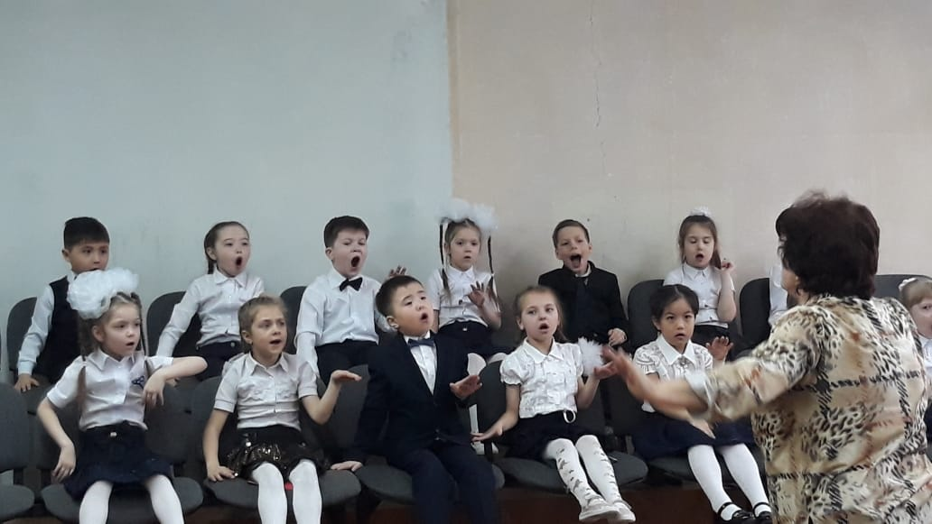
Упражнение на артикуляцию «Мячик»

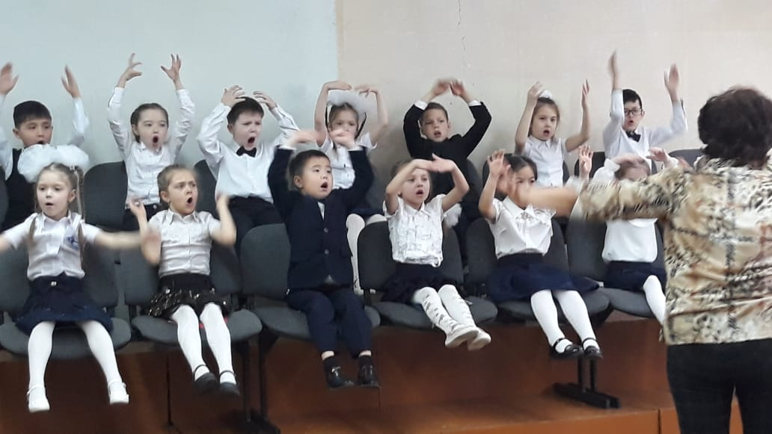
Упражнение на артикуляцию «Капельки»

Приложение 2
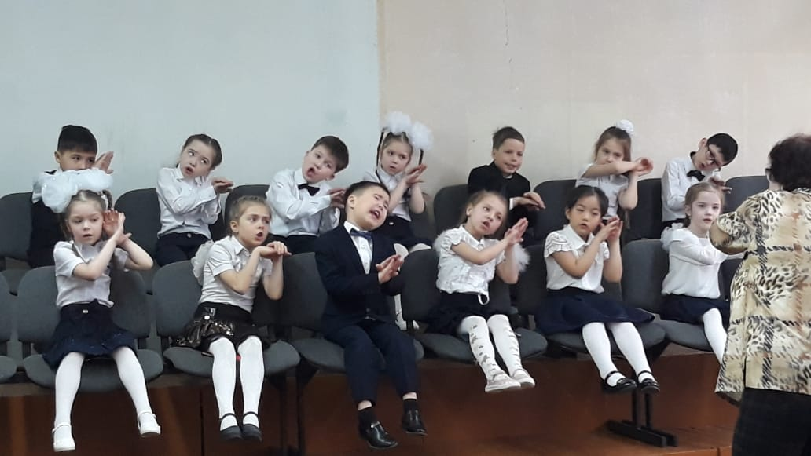
Исполнение йотированных гласных в упражнении «Прислушайся»

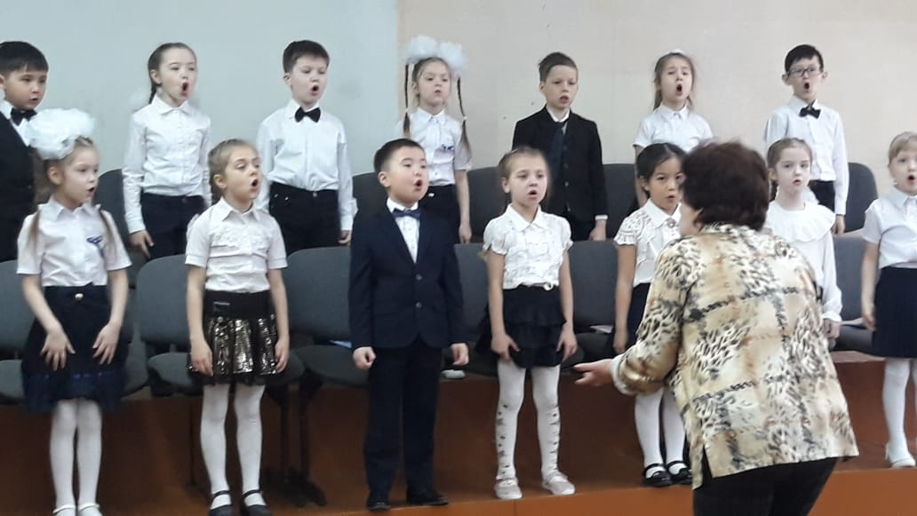
Исполнение песни «Урок пения»

